|  |  |  |  |  |  |
| --- | --- | --- | --- | --- | --- |
| **Nombre de la práctica** | **Arreglos** | | | **No.** | **1** |
| **Asignatura:** | **Fundamentos de Programación** | **Carrera:** | **Ingeniería en Sistemas Computacionales** | **Duración de la práctica (Hrs)** | **12 horas** |

**NOMBRE DEL ALUMNO: Brandon Lee Reyes Moreno**

**GRUPO:311**

**I. Competencia(s) específica(s):**

Comprende y aplica los conceptos básicos, nomenclatura y herramientas para el diseño de algoritmos orientado a la resolución de problemas

**Encuadre con CACEI: Registra el (los) atributo(s) de egreso y los criterios de desempeño que se**

**evaluarán en esta práctica.**

|  |  |  |  |
| --- | --- | --- | --- |
| **No. atributo** | **Atributos de egreso del PE que impactan en la asignatura** | **Criterios de desempeño** | |
| **1** | El estudiante identificará los principios de las ciencias básicas para la resolución de problemas prácticos de ingeniería | **1** | Identifica problemas relacionados con aplicación de la ingeniería |
| **2** | Propone alternativas de solución |
| **3** | Analiza y comprueba los resultados generados |

**II. Lugar de realización de la práctica (laboratorio, taller, aula u otro):**

Aula de clases y laboratorio independiente

**III. Material empleado: Computadora, papel bond, pizarrón,**

**IV. Desarrollo de la práctica:**

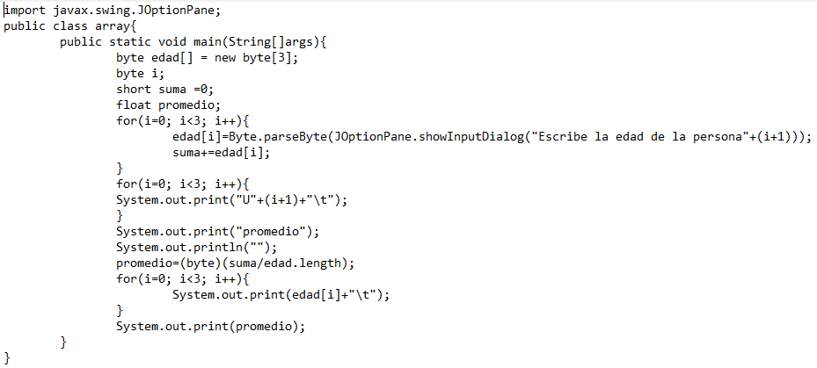

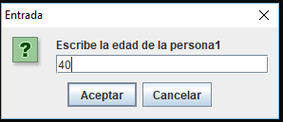

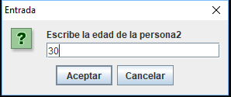

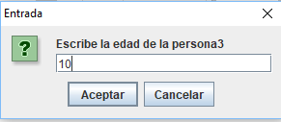

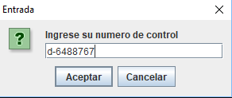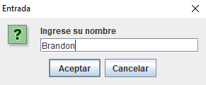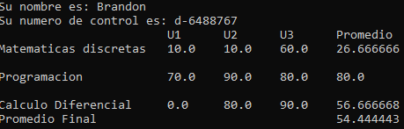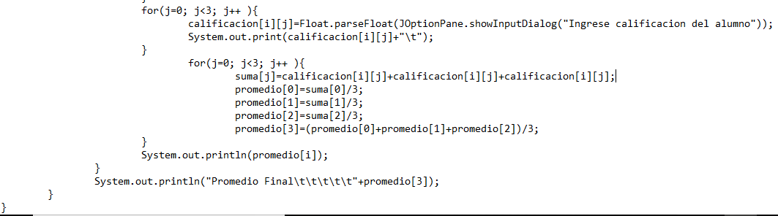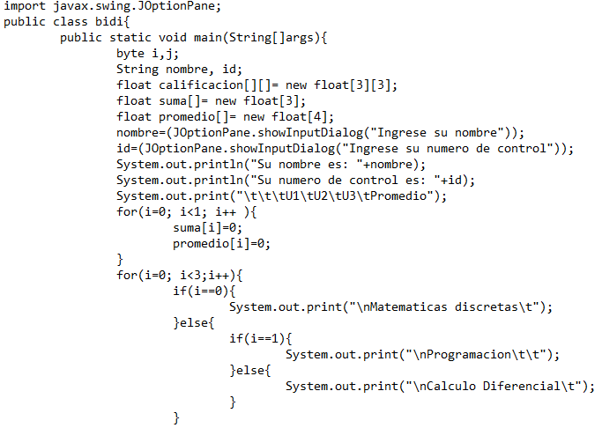

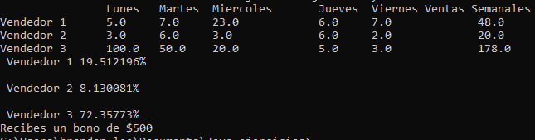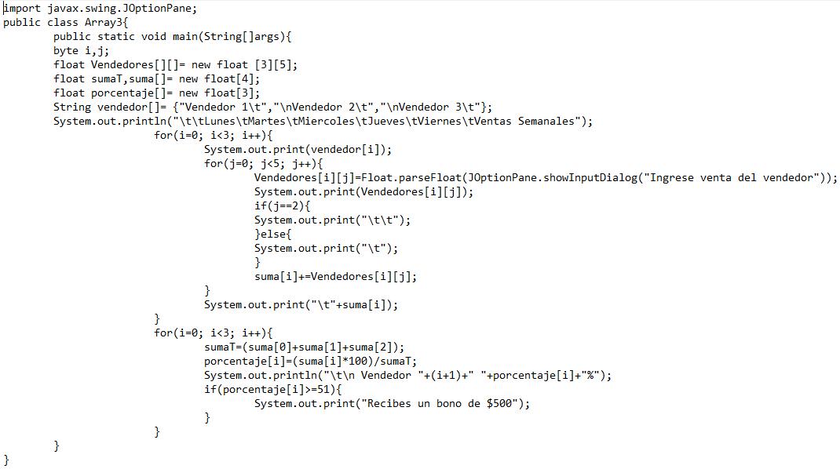

Conclusiones: Mis conclusiones sobre esta práctica son que los arreglos son muy necesarios a la hora de programar ya que con ellos puedes disminuir mucho el espacio en el código, y también te sirve para guardar varios valores en una sola variable, aunque en diferentes posiciones, para estos arreglos se ocupa un ciclo, aunque es más conveniente usar un ciclo for (para).

Existen varios tipos de ciclos unos son los unidimensionales que solo utilizan filas, los bidimensionales que son por filas y columnas, también se le conoce como matrices, y los multidimensionales que es para guardar una cantidad muy enorme de información.